Лабораторная работа
Применение рекурсии при синтезе графических образов. Фрактальные объекты
1 Цель работы
Практическое изучение возможностей, особенностей и конкретных приемов использования рекурсивных процедур при синтезе сложных графических образов.

2 Наборы последовательно выводимых отрезков с изменением их ориентации
В программировании иногда используют рекурсивные операторы, например, процедуры, которые содержат обращение к самим себе. Это обращение может быть прямое - вызовом процедуры внутри самой процедуры, или косвенное - вызовом других процедур, внутри которых есть вызов исходной процедуры.
Рекурсия позволяет компактно реализовать некоторые алгоритмы. При этом нужно корректно определять условие прекращения работы рекурсивной процедуры во избежание зацикливания программы. Приведем пример рекурсивного построения узора последовательным построением отрезков прямых:

PROCEDURE OTREZOK(x,y, L,dL, ugol,du: integer);
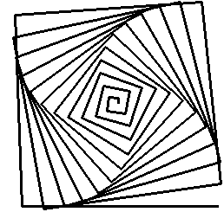
var x1,y1: Integer;
{ Последовательное построение отрезков
с постепенным изменением их длины L
и угла ориентации ugol позволяет строить
различные спиралевидные узоры,
варьируя приращения длины dL и угла du }

begin
inc(ugol,du); { изменение угла }
inc(L,dL); { изменение длины отрезка }
{ координаты конца отрезка}
x1:=x+round( L*cos( ugol*pi/180));
y1:=y-round( L*sin( ugol*pi/180));
line(x,y, x1,y1);
{ условие продолжения рекурсии }
if( x1>0) and( x1<GetMaxX)
and( y1>0) and( y1<GetMaxY)
and(sqrt(sqr(1.*x-x1)+sqr(1.*y-y1))<225)
then OTREZOK(x1,y1, L,dL, ugol,du) { рекурсивный вызов } end;
Узор получается перемещением отрезка с вращением вокруг точки (x, y). Поскольку внутри процедуры OTREZOK происходит вызов этой же процедуры с фактическими параметрами (x1, y1), то новое построение отрезка начинается с конца предыдущего. Варьируя alfa и delta, можно строить различные спиралевидные узоры.

Следующий пример показывает использование рекурсии при построении узоров, напоминающих кружева. Задается размер "стежка" - короткой линии длиной dl, и функция варьирования угла перемещения ugol в зависимости от номера шага n.

uses Graph,Crt;
var gD,gM, n,s, x,y, x1,y1: integer;
dl, ugol,base_ug, a,b: real;
c: char; s1,s2: string; stop: boolean;

PROCEDURE ANGLE_1(x,y: integer);
begin
inc(n); { счетчик стежков узора }
base_ug:=2*pi*n/s; { базовое направление рисования - окружность

наложение пульсаций на базовое направление }
ugol:=base_ug + a*sin( b*base_ug);

{ координаты конца очередного стежка}
x1:=round( x +dl*cos(ugol));
y1:=round( y +dl*sin(ugol));
Line(x,y, x1,y1); { строим стежок }
{ условие прекращения рекурсии }
if n<=s then ANGLE_1( x1,y1) end;

PROCEDURE ANGLE_2(x,y: integer; base,a,b: real);
begin
inc(n); { счетчик стежков узора }
{Базовое направление рисования - прямая под углом base (рад.), производится наложение пульсаций на базовое направление с амплитудой "a" и с частотой "b" }
ugol:=base + a*sin(b*n);
{ координаты конца очередного стежка}
x1:=round( x+dl*cos(ugol));
y1:=round( y+dl*sin(ugol));
Line( x,y, x1,y1);{ строим стежок }
{ условие прекращения рекурсии }
if n<=s then ANGLE_2( x1,y1, base, a,b)
end;
begin gD:=0; InitGraph(gD,gM,'');
x:=200; y:=170; { координаты начала рисования }
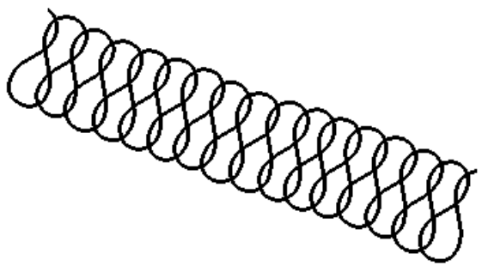
dl:=6; { размер пошагового перемещения ("стежка") }
s:=500; { число "стежков" узора }
{ вызов процедуры рисования кружевной полосы }
ANGLE_2(x,y, pi/8, 2.2,0.2);

{ исходные параметры вывода кругового узора }
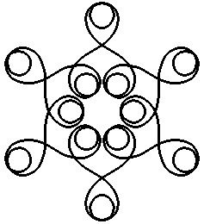
a:=6.0; b:=-6; stop:=false;
REPEAT { выбор узора подбором коэффициентов
функциональной зависимости }
c:=readkey;
if c=#0 then c:=readkey; ClearDevice;
Case c of { анализируем код нажатой клавиши }
#72: a:=a+0.1; { вверх }
#80: a:=a-0.1; { вниз }
#73: b:=b+1.0; { PgUp }
#81: b:=b-1.0; { PgDn }
#82: dl:=dl*1.2; { Ins - увеличение размера стежка }
#83: dl:=dl/1.2; { Del - уменьшение размера стежка }
#27: stop:=true; { при нажатии Esc прекращаем }
end;
n:=0; ANGLE_1(x,y); { вызов процедуры рисования }
Str(a:6:1, s1);
outtextxy(500,400,'a='+s1);{ контроль значений коэффициентов }
Str(b:6:1, s2);
outtextxy(500,420,'b='+s2)
until stop; CloseGraph end.

4 Разветвляющиеся наборы отрезков
Некоторые задачи построения графических образов успешно решаются только при использовании рекурсии при построении алгоритма. Пример - построение непрерывно разветвляющихся наборов ломаных линий при постепенном изменении размера составляющих ломаные отрезков.
PROCEDURE BETKA(_dl: integer);
{ Рекурсивное рисование "веток" - наборов последовательно расположенных отрезков, постепенно меняющих размер и ориентацию. }
begin
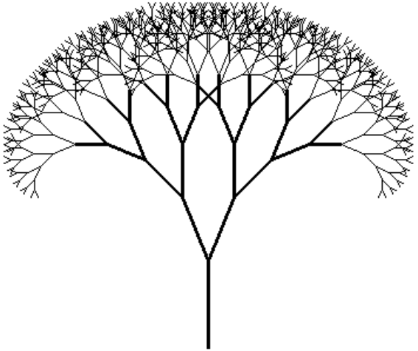
if (_dl< 9 ) or
(_dl>100) then exit;
{ Ограничение диапазона размеров "ветки" является условием прекращения рекурсии }
x:=x +round(_dl*cos(ugol));
y:=y +round(_dl*sin(ugol));
{ x,y - текущие координаты конца "ветки", начало "ветки" - текущее положение графического указателя.
Установка стилей для элементов рисунка }
SetLineStyle(0,0,3);
if(_dl>40) then Setcolor( 6) else Setcolor(10);
if(_dl<30) then SetLineStyle(0,0,1);

Lineto(x,y); { рисование "ветки" в виде отрезка }

ugol:=ugol-ug_b/2; { смещение направления очередного "отростка"}
{ рекурсивный вызов строит первую ломаную линию }
BETKA( round(_dl*m));
ugol:=ugol +ug_b; { смена направления для очередной ломаной}
{ рекурсивный вызов строит вторую ломаную линию }
BETKA( round(_dl*m));
{ возврат к предшествующей координате перед началом новой ломаной}
ugol:=ugol-ug_b/2; x:=x-round(_dl*cos(ugol));
y:=y-round(_dl*sin(ugol));
Moveto(x,y); end;

begin gD:=Detect; InitGraph(gD, gM,'c:\tp7\bgi');
SetBkColor(8);
x:=300; y:=450; { координаты начала рисования }
ugol:=-pi/2; { начальный угол рисования }
ug_b:=pi/4; { угол между " ветками" }
m:=0.8; { коэффициент пошагового изменения размера "ветки" }
MoveTo(x,y); { переход к точке начала рисования }
BETKA(90); { в процедуру передается длина "базовой ветки"}
readkey; CloseGraph end.

При необходимости увеличения количества разветвлений в узлах узора необходимо увеличивать количество рекурсивных вызовов внутри процедуры рисования узора. Пример построения "дерева с четырьмя отростками от каждой ветки":

PROCEDURE BETKA_4(_dl: integer);
begin
if (_dl< 24)or(_dl>180) then exit;
x:=x+round(_dl*cos(ugol));
y:=y+round(_dl*sin(ugol)); { текущие координаты конца "ветки" }
Lineto(x,y); { рисование "ветки" в виде отрезка }
{ смещение направления очередного "отростка" и построение ломаной линии }
ugol:=ugol-u[1]; BETKA_4(round(_dl*m[1]));
ugol:=ugol+u[1]-u[2]; BETKA_4(round(_dl*m[2]));
ugol:=ugol+u[2]-u[3]; BETKA_4(round(_dl*m[3]));
ugol:=ugol+u[3]-u[4]; BETKA_4(round(_dl*m[4]));
ugol:=ugol+u[4]; x:=x-round(_dl*cos(ugol));
y:=y-round(_dl*sin(ugol));
Moveto(x,y)
end;
begin gD:=Detect; InitGraph(gD,gM,'c:\tp7\bgi');
x:=300; y:=450; { координаты начала рисования }
ugol:=-pi/2; { начальный угол рисования }
{ коэффициенты пошагового изменения размера "веток" }
m[1]:= 0.7; m[2]:=0.7; m[3]:= 0.7; m[4]:=0.7;
{ углы между ветками и начальным углом рисования }
u[1]:=-0.7; u[2]:=0.3; u[3]:=-0.3; u[4]:=0.7;
MoveTo(x,y); BETKA_4(140); readkey; CloseGraph end.

5 Практическое задание
Создать процедуру построения деревьев с тремя разветвлениями в узлах, в параметры этой процедуры включить размер дерева и густоту кроны. Многократным вызовом процедуры создать образ лесного массива.

6 Лабиринты Гильберта
При неизменной длине отрезков рисования по описанным выше принципам можно спрограммировать построение лабиринтов по алгоритму Гильберта. В приведенной ниже программе размер лабиринта определяется глубиной вложенности рекурсивного вызова процедур рисования стенок лабиринта.

uses Graph,Crt;
var gD,gM, x,y: integer; ugol: real;
PROCEDURE STEP( ugol,_dl: real; var x,y: integer);
{ рисование отрезка длиной _dl под углом ugol
от текущего указателя ( x,y ) }
begin
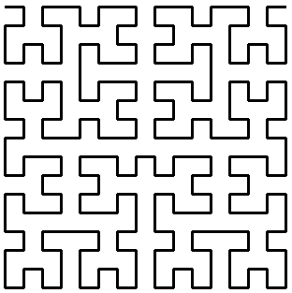
x:=x+round(_dl*cos(ugol));
y:=y+round(_dl*sin(ugol));
Lineto(x,y) end;
PROCEDURE LAB(_dl,Rr,i: integer);
{ Рекурсивное рисование лабиринтов :_dl - длина отрезков стенок лабиринта, определяет ширину проходов; Rr - глубина вложенности рекурсии, определяющая размер лабиринта; i - коэффициент смены угла поворота проходов ( под прямым углом ) }

begin
if Rr=0 then exit;{ ограничение .рекурсивного вызова процедуры }
{смена направления рекурсия вывод линии.}
ugol:=ugol+i*pi/2; LAB(_dl,Rr-1,-i);
STEP(ugol,_dl,x,y);
ugol:=ugol-i*pi/2; LAB(_dl,Rr-1, i); STEP(ugol,_dl,x,y);
LAB(_dl,Rr-1, i);
ugol:=ugol-i*pi/2; STEP(ugol,_dl,x,y);
LAB(_dl,Rr-1,-i);
ugol:=ugol+i*pi/2;
end;
{ инициализация процедуры построения лабиринтов Гильберта }
begin
gD:=Detect; InitGraph(gD,gM, 'c:\tp7\bgi');
x:=10; y:=10; { координаты начала рисования }
ugol:=0; { начальный угол рисования }
MoveTo(x,y); { переход к точке начала рисования }
LAB(14,5,1); { вызов процедуры рисования }
readkey;
CloseGraph end.

5 Практическое задание
5.1 Построить лабиринт Гильберта с различным цветом вертикальных и горизонтальных стенок.
5.2 Создать процедуру построения лабиринтов, в которых направление меняется под углом 45 или 60 градусов.

